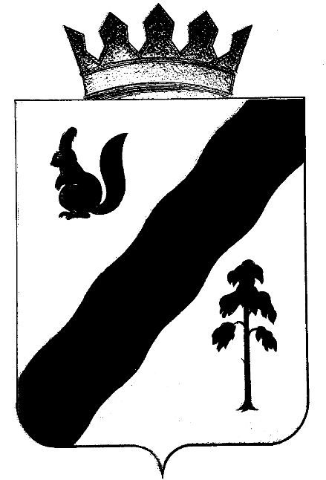

ПОСТАНОВЛЕНИЕ

АДМИНИСТРАЦИИ ГАЙНСКОГО МУНИЦИПАЛЬНОГО ОКРУГА
ПЕРМСКОГО КРАЯ

06.05.2020 |  | № | 268

Об утверждении административного
регламента предоставления отдельных
форм государственной поддержки организации
и обеспечения отдыха детей и их оздоровления
на территории Гайнского муниципального округа

В целях приведения в соответствие действующему законодательству Российской Федерации, в соответствии с Федеральным Законом от 27.07.2010г. №210-ФЗ «Об организации предоставления государственных и муниципальных услуг»,
администрация Гайнского муниципального округа ПОСТАНОВЛЯЕТ:

1.Признать утратившим силу:
-постановление администрации Гайнского муниципального района от 17.11.2014 №613 «Административный регламент предоставление муниципальной услуги «Предоставление путёвок и направлений в места отдыха детей в каникулярное время»,
-постановление администрации Гайнского муниципального района от 13.05.2015г. №164 «О внесении изменений в Административный регламент предоставления муниципальной услуги «Предоставление путёвок и направлений в места отдыха детей в каникулярное время», утверждённый постановлением администрации Гайнского муниципального района от 17.11.2014г. №613»,
- постановление администрации Гайнского муниципального района от 19.02.2016г. №79 «О внесении изменений в Административный регламент предоставления муниципальной услуги «Предоставление путёвок и направлений в места отдыха детей в каникулярное время», утверждённый постановлением администрации Гайнского муниципального района от 17.11.2014г. №613»,
- постановление администрации Гайнского муниципального района от 26.04.2018г. №193-245-01-08 «О внесении изменений в Административный регламент предоставления муниципальной услуги «Предоставление путёвок и направлений в места отдыха детей в каникулярное время», утверждённый

постановлением администрации Гайнского муниципального района от 17.11.2014г. №613».
2.Утвердить прилагаемый административный регламент предоставления отдельных форм государственной поддержки организации и обеспечения отдыха детей и их оздоровления на территории Гайнского муниципального округа.
3. Настоящее постановление вступает в силу с момента опубликования на официальном сайте газеты «Наше время» (http://gainynv-news.ru), а также подлежит размещению на официальном сайте администрации Гайнского муниципального округа (http://www.gainy.ru).

Глава муниципального округа-глава администрации
Гайнского муниципального округа Е.Г.Шалгинских

ЛИСТ СОГЛАСОВАНИЯ
Вид (распоряжение, постановление) и заголовок проекта документа Постановление «Об утверждении административного регламента предоставления отдельных форм государственной поддержки организации и обеспечения отдыха детей и их оздоровления на территории Гайнского муниципального округа»
Руководитель структурного подразделения
администрации района, других учреждений
и организаций, представляющих проект Кондратюк Т.Л, начальник управления образования администрации Гайнского муниципального округа Пермского края
___________________________________________
(должность, инициалы, фамилия, личная подпись, дата)
Должность руководителя,  наименование организации | Инициалы,  фамилия | Дата поступления  проекта, подпись | Замечания, предложения | Личная подпись, дата
Заместитель главы района по социальной и внутренней политике, начальник управления образования администрации Гайнского муниципального округа | Т.Л. Кондратюк
Заведующая организационно-правовым отделом | О.В.Гирева

Распоряжение, постановление направить:
Орготдел в электронном виде (если документ по основной деятельности) | - | 1
Прокуратура (если документ по основной деятельности) | - | 1
Управление образования | - | 1
Заместитель главы по социальной и внутренней политике |  | 1

Всего______ экз. Получено для отправки _______________________
кол – во экз. дата, личная подпись
Направлено по списку _______________________
дата, личная подпись

Исполнитель Н.Л. Анфалова, методист РУО 2-15-30
(фамилия, инициалы, должность, номер телефона, личная подпись)

ЛИСТ СОГЛАСОВАНИЯ
Вид (распоряжение, постановление) и заголовок проекта документа Постановление «О внесении изменений в административный регламент предоставления муниципальной услуги «Предоставление путёвок и направлений в места отдыха детей в каникулярное время», утвержденный постановлением администрации Гайнского муниципального района от 17.11.2014 №613»
И.о.руководителя структурного подразделения
администрации района, других учреждений
и организаций, представляющих проект Т.Л.Шагитова, и.о.начальника управления образования
___________________________________________
(должность, инициалы, фамилия, личная подпись, дата)
Должность руководителя,  наименование организации | Инициалы,  фамилия | Дата поступления  проекта, подпись | Замечания, предложения | Личная подпись, дата
И.о.начальника управления образования | Т.Л.Шагитова
Главный специалист по взаимодействию с территориями | Н.В. Колегова
Главный специалист - юрист | Алейникова Н.Л.

Распоряжение, постановление направить:
Орготдел в электронном виде (если документ по основной деятельности) | - | 1 |  | Начальник Гайнского управления образования | 1
Прокуратура (если документ по основной деятельности) | - | 1
Управление образования | - | 1

Всего экз. Получено для отправки _______________________
кол – во экз. дата, личная подпись
Направлено по списку _______________________
дата, личная подпись

Исполнитель Н.Л. Анфалова, методист РУО 2-15-30
(фамилия, инициалы, должность, номер телефона, личная подпись)

